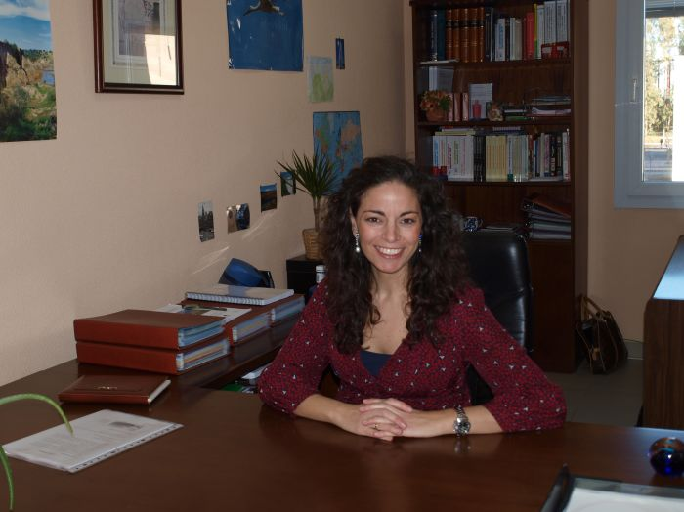

Lidia Andrades - Caldito

Este proyecto pretende que los profesionales de este sector conozcan su propio país y sepan cómo venderlo al mundo

23/01/2013. Uno de los objetivos que persigue el programa TEMPUS es promover el desarrollo sostenible a largo plazo y en esto se basa el proyecto NETOUR, Network for the Excelence in Tourism through Organizations and Universities in Russia (Red para la Excelencia Turística a través de Organizaciones y Universidades en Rusia), que es dirigido y coordinado por Lidia Andrades Caldito, profesora del departamento de Dirección de Empresas y Sociología de la Universidad de Extremadura.
Esta convocatoria de la Unión Europea para el fortalecimiento institucional tiene como propósito básico afianzar la imagen de las instituciones involucradas y desarrollar un programa de cooperación en estos territorios con la finalidad de crear un triángulo interactivo ente sociedad, investigación e innovación. Para la profesora Andrades, Rusia es un punto estratégico porque se ha convertido en un país con un considerable crecimiento económico pero que no ha desarrollado su turismo a pesar de tener un potencial enorme.
Desde su participación en el Grupo BRIC (Brasil, Rusia, India y China), Rusia se convirtió en objetivo de distintos proyectos y universidades, y algunas de estas intervienen en NETOUR junto a la UEx. Una de ellas, la Manchester Metropolitan University Business School destaca en la creación de programas curriculares en turismo y en exportarlos a muchos países fuera de la UE, lo que la convierte en un aliado clave.
Dentro de las 15 instituciones que son lideradas por la UEx se encuentran instituciones del país asiático, una de ellas, la Russian State University of Tourism and Services es la encargada de diseñar el plan de estudio de 465 universidades de toda Rusia, por lo que a través de esta unión se pretende conseguir un "efecto dominó", planteamiento que resulta fundamental debido al gran tamaño del país.
Existen 3 segmentos básicos en los que se trabajará: turismo cultural, comenzando por ciudades como Moscú o San Petesburgo, turismo del sector negocios, clave porque es el que deja mayor rentabilidad, y el turismo de naturaleza, haciendo hincapié en los desaprovechados recursos naturales rusos, sector clave en la participación de la UEx.
Un proyecto transversal y ambicioso
Se analizará la oferta y la demanda de estos 3 segmentos y a través de ese diagnóstico se indagará en el marco legislativo que se necesita para lograr esta reforma, involucrando a las autoridades de las ciudades rusas donde se encuentran las universidades socias: Universidades en Moscú y San Petesburgo para el turismo cosmopolita; la Volga Tech University, que se encuentra en el centro del país, que es la zona de recursos naturales. Y para el turismo de negocio dos en el Estado de Sochi, que además se relaciona con el deporte y la naturaleza ya que albergará los Juegos Olímpicos de invierno de 2014.
Lidia Andrades considera que en el campo del turismo no se pueden proponer mejoras sin consenso social por lo que además deben encuadrarse dentro de un marco político, haciendo que estos entiendan cuáles son las necesidades, por eso el primer paso será hacer un diagnóstico de la situación del turismo en Rusia partiendo de los recursos con los que cuenta el país, un análisis de las empresas investigando que necesitan y conocer de primera mano cuál es oferta turística actual. También contactarán a los egresados en turismo de los últimos 10 años de las universidades rusas que participan del proyecto para saber dónde están y qué están haciendo y conocer sus impresiones sobre cuáles son sus necesidades, y así poder analizar en conjunto las cosas que no les fueron útiles de su carrera.
Una vez finalizada esta etapa se centrarán en formación y reciclaje, y toda la información y los resultados serán los cimientos de un observatorio turístico ruso que se iniciará con la transferencia del conocimiento que los expertos europeos aporten, y que perdurará más allá de lo que dure el proyecto ya que actualmente no se encuentran datos estadísticos sobre la actividad en el país y la bibliografía existente es precaria y en su mayoría de origen inglés traducido al ruso.
En 2015 será el momento de ponerle punto y final a este ambicioso proyecto y para consolidar las redes que se hayan establecido entre sociedad, empresa, gestores políticos y universidades se celebrará un congreso internacional de turismo que generará la interacción de los investigadores y profesores rusos con sus pares de otros países.
"La clave del éxito de este proyecto es el trabajo y la suma de mucha gente. Así fue cómo se gestó, yo planteé la idea y la gente que se sumó la hizo suya, esa fue la clave", es lo que remarca Lidia Andrades Caldito al hablar de NETOUR, el programa que hará desembarcar a la UEx en Rusia.

